Informatīvais ziņojums par efektīvāko pārvaldības modeli pieaugušo mācībām, kas tiek finansētas no Eiropas savienības fondu finansējuma

“Informatīvais ziņojums par efektīvāko pārvaldības modeli pieaugušo mācībām, kas tiek finansētas no Eiropas savienības finansējuma” (turpmāk – Ziņojums) izstrādāts, pamatojoties uz:
- Valdības rīcības plāna Deklarācijas par Evikas Siliņas vadītā Ministru kabineta iecerēto darbību 29.8 pasākuma 5.apakšpunktu – Izstrādāti priekšlikumi par iespēju konsolidēt cilvēkkapitāla apmācībās iesaistītās valsts institūcijas ar mērķi izveidot efektīvu sistēmu maksimāli ātrai apmācībai atbilstoši darba devēju vajadzībām;
- 2024. gada 7. maija Ministru kabineta sēdes protokola Nr. 19 25. § darba kārtības 2.1.jautājuma 7.punktu – Cilvēkkapitāla attīstības padomei izstrādāt un Ekonomikas ministrijai (turpmāk – EM) iesniegt izskatīšanai Ministru kabinetā priekšlikumus koordinētai cilvēkkapitāla jautājumu pārvaldībai, sekmējot darbaspēka piedāvājuma pielāgošanos nākotnes darba tirgus vajadzībām un iekļaujot darba devēju viedokli, tai skaitā sniegt priekšlikumus konsolidētam (vienotam) institucionālajam pārvaldības risinājumam, samazinot administratīvo slogu un nodrošinot publisko resursu lietderīgu izmantošanu.

Kopsavilkums
Bez vienota cilvēkkapitāla jautājumu koordinācijas mehānisma pieaugušo izglītības sistēmiskai attīstībai būtiski ir papildu publiskie un privātie ieguldījumi prasmju pilnveidē, paātrināta darbaspēka pārkvalifikācija uz nozarēm ar lielāku izaugsmes potenciālu, darba devēju iesaiste esošo darbinieku kompetenču paaugstināšanā, kā arī jaunu prasmju kopu izveide.
Cilvēkkapitāla attīstības padome (CAP) nodrošina saskaņotu starpresoru sadarbību un lēmumu pieņemšanu nepieciešamo darba tirgus pārkārtojumu plānošanā, izstrādē, ieviešanā un uzraudzībā. Tas veicina cilvēkresursu attīstību atbilstoši nākotnes darba tirgus pieprasījumam un tautsaimniecības strukturālām pārmaiņām uz augstākas pievienotās vērtības radīšanu, kas ir sabiedrības interesēs. Padomē ietilpst ekonomikas, izglītības un zinātnes, labklājības ministri, kā arī ar padomdevēja tiesībām piedalās LBAS, LDDK, LTRK, FICIL un Latvijas Eksportētāju Asociācija “The Red Jackets”.
Balstoties uz Eiropas Savienības kohēzijas politikas programmas 2021.–2027. gadam finansējuma sadalījumu, izglītības, prasmju un mūžizglītības attīstībai kopumā paredzēti 511,3 milj. EUR. Jāatzīmē, ka šis finansējums aptver plaša spektra aktivitātes un dažādu institūciju atbildības. Pašlaik aktuālās IZM, EM un LM Eiropas Savienības atbalsta programmas pieaugušo izglītībai paredz atbalstu mazāk nekā 80 tūkstošiem personu turpmāko piecu gadu laikā. Cilvēkkapitāla attīstības padome ir veikusi LM un IZM un to padotības iestāžu funkciju, uzdevumu un prakšu izvērtēšanu.
Publiskais valsts finansējums, kas paredzēts pieaugušo prasmju attīstībai un pārkvalifikācijai, jāfokusē uz kritiski svarīgajām prasmēm, kur sagaidāms vislielākais iztrūkums un prioritāri tām mērķauditorijām, kurām tas ir visvairāk nepieciešams. Individuālās izaugsmes vai interešu izglītībai jādarbojas atbilstoši tirgus mehānismiem (pieprasījums – piedāvājums), bet darba devējiem jānodrošina motivācijas mehānismi regulāri ieguldīt darbinieku zināšanu un prasmju attīstībā, atbilstoši katra uzņēmuma specifiskajām vajadzībām.
Pašreizējā iestāžu atbildības pārskatīšana būtu neefektīvs risinājums, jo tas ir laikietilpīgs process, kas paredz papildu finansiālo un cilvēkresursu slodzi un rada riskus jau uzsākto programmu nodrošināšanai. Efektīvāka ir koordinēta lēmumu pieņemšana, balstīta uz tautsaimniecības attīstības izaicinājumiem. Vienlaikus LM un IZM ir veikušas grozījumus un papildinājumus normatīvajā regulējumā, lai veicinātu saskaņotu iesaistīto institūciju sadarbību un pārvaldības koordināciju pieaugušo izglītības jomā cilvēkkapitāla attīstības stratēģisko mērķu sasniegšanai.
Lai apzinātu aktuālo situāciju un nodrošinātu stratēģisku skatījumu uz pieaugušo izglītības piedāvājuma attīstību, tiek plānots, ka visas ministrijas, publiskās institūcijas un nozaru asociācijas, kas piedāvā pieaugušo mācības, iesniedz informāciju par realizētajām programmām un plānotajām iniciatīvām CAP izskatīšanai. Balstoties uz CAP nolikumā noteiktajiem uzdevumiem un CAP pārstāvniecību, tiks nodrošināta koordinēta un saskaņota lēmumu pieņemšana par pieaugušo izglītības jomu. Institucionālās atbildības sadales līmenī cilvēkkapitāla attīstība vienmēr būs vairāku ministriju, institūciju un organizāciju savstarpējās sadarbības jautājums, ietverot gan ekonomikas attīstību, gan izglītības politikas veidošanu, gan sociālās un darba lietu politikas, gan digitalizācijas jautājumus u.c. Esošajā situācijā būtiski ir panākt visu iesaistīto pušu vienošanos par kopīgu un sistēmisku pārvaldības mehānismu.
EM ir izstrādājusi metodoloģiju publiskā finansējuma mācību vajadzību noteikšanai, kas tika pilotēta 2024. gadā un pastāvīgi tiek pilnveidota. Metodoloģijas mērķis ir izveidot prioritizētu pieaugušo mācību vajadzību sarakstu, kas atbilst tautsaimniecības pašreizējām un nākotnes darbaspēka vajadzībām. Lai nodrošinātu darba tirgus vajadzību un izglītības piedāvājuma sasaisti, tiek nodrošināta vienota taksonomija šo datu salīdzināšanai.
Prioritārās mācību vajadzības un atbilstošais mācību piedāvājums tiek apstiprināts Apvienotajā pieaugušo izglītības koordinācijas komisijā, kas izveidota saskaņā ar ekonomikas ministra 2024. gada 17. jūlija rīkojumu Nr. 1-5.2/2024/36. Šī komisija aizstāj iepriekš izveidotos formātus, kas bija paredzēti ar valsts atbalstu īstenoto mācību vajadzību noteikšanai.
Balstoties uz CSP apkopotajiem absolventu monitoringa datiem, EM uzsākusi darbu pie mācību programmu efektivitātes analīzes sistēmas izstrādes, kas nodrošinātu absolventu karjeras gaitu analīzes iespējas, mācību iestāžu un programmu efektivitātes novērtējumu, kā arī mācību piedāvājuma atbilstību aktuālajām un nākotnes darba tirgus vajadzībām. Mācību programmu efektivitātes analīzes sistēmu plānots izveidot līdz 2026. gada vidum, t.sk. līdz 2025. gada marta beigām sagatavot izglītības iestāžu snieguma analīzi. Monitoringu ir plānots paplašināt uz visām profesionālās tālākizglītības un profesionālās pilnveides izglītības programmām, sasaistot rezultātus ar esošo augstākās izglītības un sākotnējās profesionālās izglītības absolventu monitoringu. Šāda vienota pieeja monitoringam nodrošinātu visaptverošus un savstarpēji salīdzināmus datus par izglītības programmu sniegumu un pieaugušo absolventu gaitām, neatkarīgi no finansējuma avota.
Absolventu monitoringa datus plānots integrēt EM rīcībā esošajos darba tirgus informācijas instrumentu datos - darba tirgus prognožu informācijā un APIKK apstiprinātajos prioritārajos mācību virzienos.

Ievads
EM jau kopš 2008. gada regulāri izstrādā Darba tirgus vidēja un ilgtermiņa prognozes un identificē ar darbaspēka pieejamību un tā prasmju nepilnībām saistītus šķēršļus, riskus un izaicinājumus, kas ierobežo straujāku Latvijas tautsaimniecības attīstību.
2024. gada ziņojumā par Darba tirgus vidēja un ilgtermiņa prognozēm ir aktualizētas vidēja termiņa un ilgtermiņa darba tirgus prognozes līdz 2040. gadam. Darba tirgus attīstības prognozes ir balstītas uz EM izstrādāto mērķa izaugsmes scenāriju, kas ietverts informatīvajā ziņojumā par Latvijas ekonomikas attīstību un kas paredz nākamo 10 gadu laikā dubultot Latvijas IKP. Tāpat darba tirgus prognožu sagatavošanai EM izstrādā detalizētas demogrāfijas ilgtermiņa attīstības prognozes. Darba tirgus prognozes ir viens no instrumentiem, kas ļauj savlaicīgi paredzēt darba tirgus neatbilstību veidošanos nākotnē. Tās parāda iespējamās darba tirgus attīstības tendences un iespējamos riskus, saglabājoties esošai izglītības sistēmai un izglītības piedāvājuma struktūrai. Tā ir kvantitatīva bāze diskusijām starp nodarbinātības, izglītības un struktūrpolitikas veidotājiem, sociālajiem partneriem, zinātniekiem un citām iesaistītām pusēm, lai savlaicīgi sagatavotos un pielāgotos sagaidāmajām strukturālajām izmaiņām tautsaimniecībā.
Bez darba tirgus detalizētas kvantitatīvās analīzes, pēdējo gadu laikā Latvijā ir veikti pētījumi un izvērtējumi par cilvēkkapitāla attīstības, t.sk. pārvaldības jautājumiem (skatīt 1.ielikumu).

1. IELIKUMS
Pētījumi par cilvēkkapitāla pārvaldības jautājumiem Latvijā
- 2019. gada Izglītības un zinātnes ministrijas (turpmāk – IZM) pasūtītais OECD pētījums “OECD Latvijas Prasmju stratēģija: Novērtējums un rekomendācijas”, kas ietver OECD ekspertu analīzi par Latvijas prasmju attīstības politiku un praksi, kā arī rekomendācijas turpmākajai rīcībai prioritārajās jomās: 1) izglītojamo mācību rezultātu uzlabošana; 2) mūžizglītības kultūras veicināšana; 3) prasmju atbilstības uzlabošana darba tirgū; 4) prasmju sistēmas pārvaldības stiprināšana. Tieši prasmes būs veiksmes atslēga valstu un cilvēku spējai sekmīgi darboties savstarpēji saistītajā un strauji mainīgajā pasaulē. Lielās tendences, kā globalizācija, tehnoloģiskais progress un demogrāfiskās pārmaiņas, maina darba saturu un sabiedrību, veidojot lielāku pieprasījumu pēc augstāka līmeņa prasmēm, kā arī jauna prasmju komplekta.
https://www.oecd.org/en/publications/oecd-skills-strategy-latvia_74fe3bf8-en.html

- 2019. gada Labklājības ministrijas (turpmāk – LM) pasūtītais OECD pētījums “Latvijas aktīvās darba tirgus politikas izvērtējums” (pētījums veikts sērijā “Connecting People with Jobs”), kura ietvaros veikta padziļināta Latvijas darba tirgus politikas pasākumu analīze – novērtēta pasākumu efektivitāte, cik lielā mērā dalība šajos pasākumos uzlabo indivīda izredzes iekļauties darba tirgū, kā arī sagatavoti ieteikumi politikas pasākumu pilnveidei. Īpaša uzmanība pievērsta nelabvēlīgākā situācijā esošu bezdarbnieku iekļaušanai darba tirgū. OECD pētījums pierāda, ka darba tirgus politikas pasākumiem ir būtiska un tieša ietekme uz bezdarbnieku iespējām darba tirgū - bezdarbniekiem, kuri apmeklē mācības, ir ne tikai lielākas darba atrašanas iespējas, bet attiecīgi arī lielāki darba ieņēmumi.
https://www.oecd-ilibrary.org/employment/evaluating-latvia-s-active-labour-market-policies_6037200a-en

- 2020.gada EM pasūtītais pētījums “Darba tirgus apsteidzošo pārkārtojumu sistēmas izveides iespējas un vidēja un ilgtermiņa darba tirgus prognožu sasaiste ar rīcībpolitiku”, lai sniegtu rekomendācijas esošās darba tirgus apsteidzošo pārkārtojumu sistēmas pilnveidei, kā arī nodrošinātu savlaicīgāku un saskaņotāku valsts institūciju un nevalstisko organizāciju savstarpējo sadarbību darba tirgus pārmaiņu paredzēšanā un nepieciešamo pārkārtojumu ieviešanā, tostarp – paplašināt vidēja un ilgtermiņa darba tirgus prognožu izmantošanu rīcībpolitikas veidošanā. Pētījuma rezultātā ir izstrādātas Vadlīnijas vidēja un ilgtermiņa darba tirgus prognožu interpretācijai un izmantošanai. Šīs vadlīnijas ir kā papildu informācijas avots karjeras konsultantiem, tomēr tās var lietot jebkurš interesents profesionāliem un informatīviem nolūkiem.
https://www.em.gov.lv/sites/em/files/darbatirgus_gala20zinojums1_0.pdf

- 2024. gada augustā noslēdzās OECD īstenotais Eiropas Komisijas Tehniskā atbalsta instrumenta projekts “Latvijas nodarbinātības dienesta digitālo sistēmu modernizēšana”. Projekta ietvaros OECD veica visaptverošu Nodarbinātības valsts aģentūras (turpmāk – NVA) darbības novērtējumu, īpašu uzsvaru liekot uz iespējām uzlabot tās digitālo infrastruktūru, tajā skaitā klientu statistisko profilēšanu, darba meklēšanas atbalsta digitālos risinājumus, datu vizualizācijas rīkus, datu analīzi un atspoguļojumu, kā arī digitālo risinājumu drošību un veiktspēju. 2024. gada 24. maijā OECD prezentēja noslēguma ziņojumu par NVA digitālo sistēmu novērtējumu un pilnveidošanas iespējām. Tāpat projekts pievērsās tādiem jautājumiem kā aktīvo darba tirgus politikas pasākumu novērtēšanas un monitoringa metodes un prasmju profilēšana. Savietojot Valsts sociālās apdrošināšanas aģentūras un NVA datus, tika veikts novērtējums par klientu ceļu līdz iesaistei darba tirgū. Projekta rezultāti tiks izmantoti turpmākajā NVA digitālās infrastruktūras un digitālo pakalpojumu modernizācijā, sniedzot ieguldījumu arī pieaugušo izglītībai un pārkvalifikācijai Latvijā.
https://www.oecd.org/en/publications/modernising-latvia-s-public-employment-service-through-digitalisation_07e830f5-en.html

- Eiropas Komisijas Strukturālo reformu atbalsta ģenerāldirektorāta sadarbībā ar OECD izstrādātās rekomendācijas Tehniskā atbalsta instrumenta projekta “Atbalsts darba devējiem prasmju attīstīšanas veicināšanā Latvijā” (“Support employers in promoting skills development in Latvia”) (turpmāk – TSI) ietvaros. Atveseļošanas un noturības mehānisma plāns (turpmāk – ANM) paredz reformu - izveidot un normatīvajā regulējumā nostiprināt ilgtspējīgu un sociāli atbildīgu atbalsta sistēmu pieaugušo izglītībai, iekļaujot darba devēja pienākumus izglītot savus nodarbinātos un paredzot iespējas un tiesības nodarbinātajiem piedalīties izglītībā. Reformas ietvarā plānots izmantot OECD ekspertīzi un sniegtos priekšlikumus darba devēju atbalstam savu nodarbināto personu prasmju paaugstināšanai un/vai pārkvalifikācijai.
https://www.oecd.org/en/about/programmes/dg-reform/supporting-employers-to-promote-skills-development-in-latvia.html

Starptautiskie pētījumi par darba tirgus pārmaiņām un izaicinājumiem
- Starptautiskās Darba organizācijas (International Labour Organization – ILO) Globālās nodarbinātības politikas pārskats (GEPR) publikācija, kuras mērķis ir sniegt papildu ILO pienesumu debatēs par globālās nodarbinātības politiku, sniedzot pārskatāmāku šī brīža politikas veidošanas pētījumus, kā arī veicināt inovācijas jauno politiku pētīšanā. GEPR akcentē politikas izstrādes un īstenošanas izaicinājumus, kas var noderēt valstīm, izstrādājot un ieviešot jaunas nodarbinātības politikas, kā arī reformējot esošās.
https://www.ilo.org/publications/major-publications/global-employment-policy-review-2023-macroeconomic-policies-recovery-and

- Starptautiskās Darba organizācijas un Starptautisko Darba devēju organizācijas (International Organization of Employers – IOE) 2019. gada ziņojums “Changing Business and Opportunities for Employer and Business Organizations” apskata piecas galvenās tendences, kas ietekmē uzņēmējdarbību un darba vietas, kā arī to ietekmi uz uzņēmumiem saistībā ar to stratēģijām, uzņēmējdarbības modeļiem, darbībām un nepieciešamībām pēc darbaspēka. Pamatojoties uz 500 uzņēmumu vecāko ekspertu ekspertīzēm no visas pasaules, ņemot vērā globālās tendences, IOE piedāvā problēmu analīzi, Darba devēju un uzņēmumu dalības organizācijām (EBMO), kā arī uzņēmumiem, politikas veidotājiem un citiem interesentiem. Ziņojums iezīmē piecas globālas tendences, kas krasi maina biznesa modeļus neatkarīgi no to lieluma, nozares vai atrašanās vietas, tās ir – tehnoloģiskās inovācijas, globālā ekonomiskā integrācija, demogrāfiskā un paaudžu maiņa, klimata pārmaiņas un ilgtspējība, kā arī globāls kvalificēta darbaspēka trūkums.
https://www.ilo.org/publications/changing-business-and-opportunities-employer-and-business-organizations

- EURES 2023. gada ziņojums “Labour shortages and surpluses in Europe” sniedz ieskatu par darba tirgus saasināšanos Eiropā. Pētījums norāda uz tendenci uzņēmumiem iesaistīties sīvā konkurencē par talantiem, kuri vēlas un spēj ieņemt darbavietas ar augstu pieprasījumu. Šī parādība ir īpaši izteikta tādās nozarēs kā būvniecība, inženierija, veselības aprūpe un IKT. Parādības iemesli ir daudzpusīgi, atspoguļojot mūsdienu ekonomikas dinamisko raksturu. Strukturālās pārmaiņas, ko veicina digitalizācija un nepieciešamība pāriet uz klimatneitrālāku praksi, pārveido prasības pēc prasmēm. Vienlaikus demogrāfiskajām tendencēm un mainīgajām sabiedrības normām ir izšķirošā loma. Turklāt izaicinājumu veicina tādi faktori kā nepievilcīgi darba apstākļi un neatbilstība starp darba meklētāju vēlmēm un darba devēju piedāvājumiem. Ziņojumā iekļauta arī īpaša situācijas analīze piecās valstīs: Īrijā, Itālijā, Latvijā, Nīderlandē un Polijā.
https://eures.europa.eu/living-and-working/labour-shortages-and-surpluses-europe_en

- Pasaules Ekonomikas foruma (World Economic Forum) 2023. gada ziņojums “Future of Jobs” par nodarbinātības nākotni, kas atklāj, kā darbavietu un prasmju mainība būtiski ietekmē uzņēmumus, valdības un darba ņēmējus visā pasaulē. Ziņojumā tiek secināts, ka ļoti svarīgi ir izstrādāt precīzas prognozes, identificēt atbilstošos talantus izaugsmes veicināšanai un pieņemt apzinātus lēmumus, lai mazinātu būtisku darbavietu un prasmju iztrūkumu/ neatbilstību gan darba devējiem, gan darbiniekiem.
https://www.weforum.org/publications/the-future-of-jobs-report-2023/

- Pasaules Darba organizācijas ziņojums “World Employment and Social Outlook Trends 2024” sniedz globālas nodarbinātības pārskatu. Tā prognozē nelielu bezdarba pieaugumu pasaulē 2024. gadā, norādot uz jauniem darba tirgus izaicinājumiem. Ziņojumā uzsvērtas atšķirības starp valstīm ar augstiem un zemiem ienākumiem, uzsverot augstāku bezdarba un nabadzības līmeni valstīs ar zemākiem ienākumiem. Tāpat tiek norādīts, ka ievērojama pasaules darbaspēka daļa joprojām strādā neformālā darbā. Ziņojums norāda uz ienākumu nevienlīdzības pasliktināšanos un inflācijas ietekmi uz reālajiem ienākumiem, īpaši G20 valstīs. Ziņojumā uzsvērta vajadzība pēc politikas intervences, kas vērsta uz sociālo taisnīgumu, lai nodrošinātu godīgu un ilgtspējīgu pasaules ekonomikas atveseļošanos.
https://www.ilo.org/publications/flagship-reports/world-employment-and-social-outlook-trends-2024
- McKinsey Tehnoloģisko tendenču pārskats 2024. gadā izskata kvantitatīvus interešu, inovāciju, investīciju, talantu un prasmju mērījumus, lai novērtētu katras tendences virzību. Apzinoties šo tendenču ilgtermiņa raksturu un savstarpējo saistību, tiek veikta padziļinātāka analīze esošajās tehnoloģijās, neskaidrībās un jautājumos, kas saistīti ar konkrētu tendenci. Veicot tendenču izpēti, tiek secināts, ka vadītāji un uzņēmumi, kuriem būs ilgtermiņa skatījums attiecībā uz talantu attīstīšanu, procesu testēšanu un mācīšanās kultūras ieviešanu, kas veicina ietekmi uz uzņēmuma attīstību nākotne, būs lielākie ieguvēji un līderi.
https://www.mckinsey.com/capabilities/mckinsey-digital/our-insights/the-top-trends-in-tech#/

- McKinsey 2024. gada pētījuma “A new future of work: The race to deploy AI and raise skills in Europe and beyond” galvenā uzmanība tiek pievērsta darba tirgum Eiropā un Amerikas Savienotajās Valstīs līdz 2030. gadam. Tehnoloģijas un citi faktori veicinās izmaiņas darbaspēka pieprasījuma tendencēm, taču šīs pārmaiņas ir jāveic, ņemot vērā to, ka jau patlaban norisinās strukturālās darba tirgus pārorientēšanās.
https://www.mckinsey.de/~/media/mckinsey/locations/europe%20and%20middle%20east/deutschland/news/presse/2024/2024%20-%2005%20-%2023%20mgi%20genai%20future%20of%20work/mgi%20report_a-new-future-of-work-the-race-to-deploy-ai.pdf

- Mario Draghi 2024.gada ziņojumā “The future of European competitiveness” uzsver ekonomiskās stabilitātes un reformu nozīmi. Ziņojumā valstis tiek aicinātas īstenot strukturālas reformas un ievērot fiskālo disciplīnu, lai nodrošinātu ilgtspējīgu izaugsmi un ekonomisko stabilitāti. Tāpat tiek uzsvērta nepieciešamība stiprināt Eiropas Savienību un sadarboties starptautiski, īpaši ekonomikas un finanšu politikas jomā, lai efektīvi reaģētu uz globālajiem izaicinājumiem. Būtiski tiek akcentēta arī nepieciešamība veicināt inovācijas un pielāgoties mainīgajai ekonomiskajai videi.
https://commission.europa.eu/topics/strengthening-european-competitiveness/eu-competitiveness-looking-ahead_en

- Pasaules Ekonomikas foruma (World Economic Forum) 2025. gada ziņojums “Future of Jobs”. Tehnoloģiskās izmaiņas, ģeopolitiskā situācija, ekonomiskā nenoteiktība, demogrāfiskās pārmaiņas un zaļā pāreja – atsevišķi un kopā ir vieni no galvenajiem virzītājspēkiem, kas līdz 2030. gadam veidos un pārveidos globālo darba tirgu. 2025. gada ziņojumā par nodarbinātību nākotni ir apkopota perspektīva no vairāk nekā 1000 vadošiem globāliem darba devējiem, lai pārbaudītu, kā šīs makrotendences ietekmē darbavietas un prasmes, kā arī darbaspēka pārveidošanas stratēģijas, ko darba devēji plāno īstenot līdz 2030. gadam.
https://www.weforum.org/publications/the-future-of-jobs-report-2025/

Minētie pētījumi skaidri norāda uz nepieciešamību ne tikai veidot vienotu cilvēkkapitāla jautājumu koordinācijas mehānismu, bet arī rast papildu publiskos un privātos ieguldījumus prasmju pilnveidei, paātrināt darbaspēka pārkvalificēšanu uz nozarēm ar lielāku izaugsmes potenciālu, veidot pieaugušo izglītības piedāvājumu jaunu digitālo tehnoloģiju kontekstā visām sabiedrības grupām, tādējādi mazinot nevienlīdzības pieauguma riskus, iesaistīt darba devējus esošo darbinieku kompetenču paaugstināšanā, jaunu prasmju kopu izveidē, lai cilvēki varētu kvalificēties jaunām profesijām ekonomikas transformācijas un robotizācijas apstākļos, kā arī ārvalstu darbaspēka piesaistē uzņēmumiem, kas veic ieguldījumus vai nespēj piesaistīt darbiniekus ar nepieciešamo kvalifikāciju.
2023. gadā tika publicēts Latvijas Republikas Valsts kontroles lietderības revīzijas “Vai pieaugušo izglītība sasniedz tai izvirzītos mērķus un atbilst darba tirgus vajadzībām?” ziņojums Nr. 2.4.1-28/2022, kurā IZM, LM un EM tika sniegti deviņi ieteikumi pieaugušo izglītības plānošanas, īstenošanas un uzraudzības pilnveidei.

1. Cilvēkkapitāla attīstības pārvaldība
Cilvēkkapitāla attīstība ir aktuāls un komplekss temats un tā pilnveidei ir jāmeklē risinājumi un kopīgas sadarbības iespējas. Cilvēkkapitāla izaugsme ir ne tikai ekonomiskās izaugsmes izaicinājums, bet arī tā sekas. Darba resursu kvalitāti un produktivitāti ietekmē virkne dažādu faktoru, no kuriem veidojas cilvēkkapitāls: cilvēka spējas un veselība, motivācija un attīstība, zināšanas, prasmes un izglītība, pieredze, profesionālā kvalifikācija un kompetence. 2023. gada 6. jūnijā ar Ministru kabineta noteikumiem Nr. 290 “Cilvēkkapitāla attīstības padomes nolikums” tika izveidota Cilvēkkapitāla attīstības padome (turpmāk – CAP). CAP ir koleģiāla institūcija trīs ministru – ekonomikas, izglītības un zinātnes un labklājības ministru padome, kur ar padomdevēja tiesībām piedalās arodbiedrību apvienība “Latvijas Brīvo arodbiedrību savienība”, biedrības “Ārvalstu investoru padome Latvijā”, biedrības “Latvijas Darba devēju konfederācija”, biedrības “Latvijas Eksportētāju Asociācija “The Red Jackets””, biedrības “Latvijas Tirdzniecības un rūpniecības kamera”, lai īstenotu saskaņotu starpresoru sadarbību un pieņemtu lēmumus nepieciešamo darba tirgus pārkārtojumu plānošanā, izstrādē, ieviešanā un uzraudzībā, veicinot cilvēkresursu attīstību atbilstoši nākotnes darba tirgus pieprasījumam un tautsaimniecības strukturālām pārmaiņām uz augstākas pievienotās vērtības radīšanu, kas dotu labumu sabiedrībai kopumā.

Saskaņā ar nolikumu CAP kompetences ir:
- izvērtēt situāciju darba tirgū valsts un reģionu līmenī, darba tirgus attīstības scenārijus un prognozes, tai skaitā bezdarba situāciju un tās ietekmi uz dažādu iedzīvotāju grupu konkurētspēju, pieņemot datos un prognozēs balstītus lēmumus cilvēkkapitāla attīstībai;
- noteikt cilvēkkapitāla attīstības stratēģiskos mērķus un rīcības virzienus, kā arī uzraudzīt mērķu sasniegšanā paveiktos uzdevumus;
- izvērtēt EM, LM un IZM padotības iestāžu ((Centrālās statistikas pārvaldes (turpmāk - CSP), NVA, VIAA un Latvijas Investīciju un attīstības aģentūras (turpmāk - LIAA)) funkcijas un uzdevumus mūžizglītības, darba tirgus un nozaru konkurētspējas veicināšanas jomā un sniegt priekšlikumus to efektīvākai īstenošanai;
- sagatavot priekšlikumus par valsts budžeta un Eiropas Savienības fondu līdzekļiem līdzfinansēto pieaugušo izglītības mācību virzieniem, kvalitātes prasībām, kas izvirzāmas izglītības pakalpojumu sniedzējiem, kā arī par normatīvo aktu projektiem un politikas plānošanas dokumentiem saistītiem ar mūžizglītību, nodarbinātību un tautsaimniecības konkurētspēju;
- nodrošināt prioritāro risinājumu ieviešanu cilvēkresursu pieejamības veicināšanai īstermiņā.
Šobrīd Latvijā ir vairāk nekā 1 milj. iedzīvotāju darbspējas vecumā. Ņemot vērā globālās pārmaiņas saistībā ar tehnoloģiju attīstību, demogrāfijas un sabiedrības novecošanās tendences, var droši prognozēt, ka nākotnē arvien lielākam skaitam iedzīvotāju būs jāapgūst jaunas vai jāpilnveido esošās prasmes, lai sekmīgi iekļautos darba tirgū. Starptautiskajos pētījumos tiek aplēsts, ka vidēji 30-50% darbaspējīgo iedzīvotāju regulāri nepieciešams papildināt savas prasmes un iemaņas, lai saglabātu konkurētspēju strauji mainīgos apstākļos.
Publiskais valsts finansējums, kas paredzēts pieaugušo prasmju attīstībai un pārkvalifikācijai, ir jākoncentrē kritiski svarīgajās prasmēs, kur sagaidāms visbūtiskākais iztrūkums un prioritāri tām mērķauditorijām, kam tas ir visvairāk nepieciešams. Savukārt iedzīvotāju personīgās izaugsmes vai interešu izglītībai ir jādarbojas saskaņā ar tirgus mehānismiem (pieprasījums – piedāvājums), savukārt darba devējiem ir jārada motivācijas mehānismi regulāri ieguldīt darbinieku zināšanu un prasmju attīstībā, atbilstoši katra uzņēmuma specifiskajām vajadzībām. Lai nodrošinātu efektīvu publiskā finansējuma izlietojumu prasmju attīstībai un pārkvalifikācijai atbilstoši darba tirgus vajadzībām, cilvēkkapitāla attīstībai jābalstās uz 4 pīlāriem (skat. 1. attēlu):
- Analītiskā kapacitāte darba tirgus apsekošanai un prognozēšanai;
- Starp valsti, darba devēju un darba ņēmēju organizācijām saskaņots mācību piedāvājums pieaugušo izglītības jomā, kas atbilst darba tirgus vajadzībām;
- Mācību piedāvājuma efektīva nodrošināšana mērķgrupām;
- Izglītības sistēmas attīstība, balstoties uz mācību pabeigušo sniegumu darba tirgū.

1.attēls: Cilvēkkapitāla attīstības pārvaldība
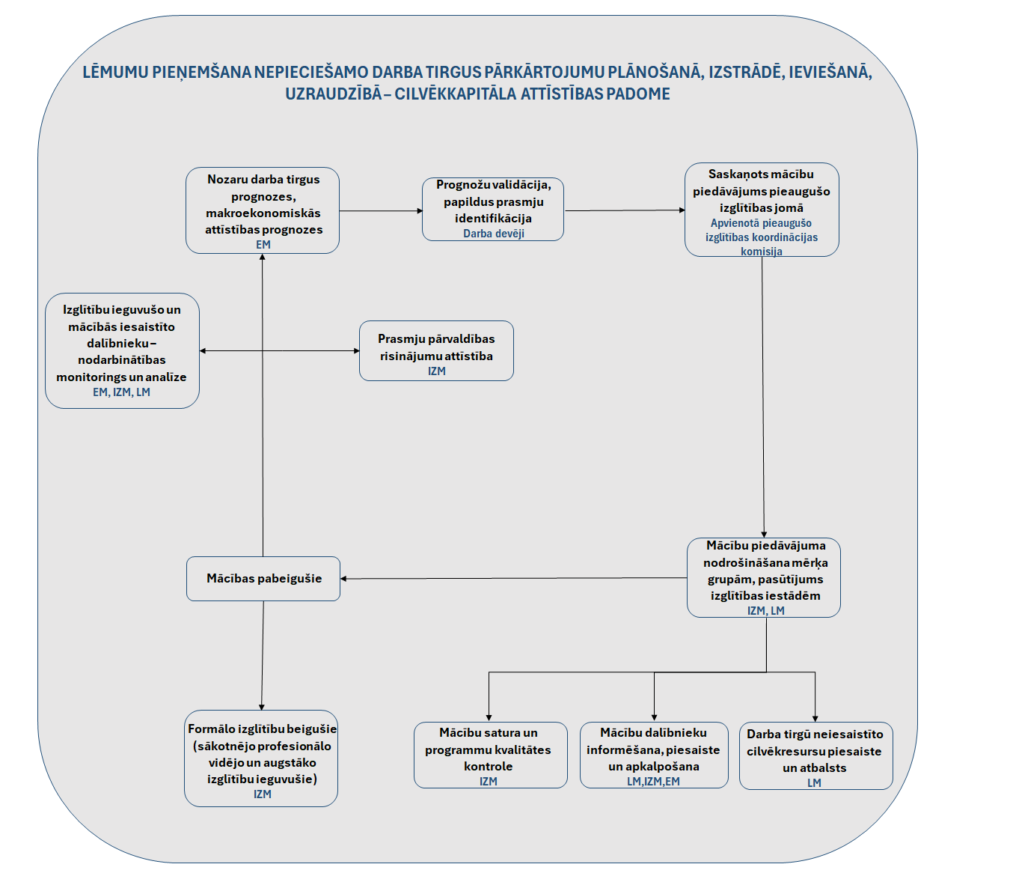
Balstoties uz informāciju par Eiropas Savienības kohēzijas politikas programmu 2021.–2027.gadam finansējuma sadalījumu, izglītības, prasmju un mūžizglītības attīstībai kopā resoros paredzēti 511,3 milj. EUR. Vienlaikus jāņem vērā, ka šis finansējuma apjoms ietver ļoti dažāda spektra aktivitātes un dažādu institūciju atbildības. Ņemot vērā, ka EM, IZM un LM ir ministrijas, kas šobrīd ir atbildīgas par cilvēkkapitāla attīstības procesiem, tai skaitā arī pieaugušo izglītību, nozīmīgs ir šo resoru finansējuma apjoms, kopā sastādot 237,6 milj. EUR un paredzētās atbalsta aktivitātes (skatīt 2.attēlu).

2.attēls: Publiskie resursi cilvēkkapitāla attīstībai 2021.-2027.
ANM finansējums
ES fondu finansējums

DARBASPĒKA KVANTITĀTES PALIELINĀŠANA
LM  3.1.2.1.I. | Publisko pakalpojumu un nodarbinātības pieejamības veicināšanas pasākumi cilvēkiem ar funkcionāliem traucējumiem | 14 mEUR | LM  4.3.3.3. | Atbalsts sociālajai uzņēmējdarbībai | 12 mEUR
LM  3.1.2.5.I. | Bezdarbnieku, darba meklētāju un bezdarba riskam pakļauto iedzīvotāju iesaiste darba tirgū | 29 mEUR | IZM  4.2.3.4. | Sekmēt NEET jauniešu integrēšanos izglītībā un nodarbinātībā | 6.5  mEUR
LM  4.3.3.2. | Nelabvēlīgākā situācijā esošu bezdarbnieku un ekonomiski neaktīvo iedzīvotāju iekļaušanās darba tirgū sekmēšana | 65 mEUR | LM  4.3.3.4. | EURES tīkla darbības nodrošināšana Latvijā | 1.5  mEUR
VM  4.1.2.3. | Pasākumi atkarīgo personu resocializācijai un atgriešanai darba tirgū, kā arī preventīvie pasākumi jauniešiem | 1.1 mEUR | LM  4.3.3.5. | Ilgāka un labāka darba mūža veicināšana | 13 mEUR
TM  4.3.4.6. | Resocializācijas pakalpojumi probācijas klientiem; nodarbinātības priekšnosacījumu nodrošināšana ieslodzītajiem | 3.4 mEUR | LM  4.3.3.6. | Nodarbinātības valsts aģentūras veiktspējas stiprināšana un pakalpojumu modernizēšana | 8  mEUR
KM  4.3.4.8. | Sabiedrības saliedēšana, veicinot jauniebraucēju iekļaušanos sabiedrībā un sekmējot starpkultūru komunikāciju | 2.6 mEUR | LM  4.3.4.3. | Pasākumi ģimenes un darba dzīves saskaņošanai | 5.3  mEUR
 |  |  | VARAM  4.3.6.6. | Bērnu pieskatīšanas pakalpojumi | 19  mEUR

CILVĒKKAPITĀLS – PRASMJU ATBILSTĪBA DARBA TIRGUS VAJADZĪBĀM
VM  4.2.1.R. | Cilvēkresursu nodrošinājums un prasmju pilnveide; atbalsts cilvēkresursu attīstības sistēmas ieviešanai veselības aprūpē | 4  mEUR | IZM  2.3.1.4.I. | Individuālo mācību kontu pieejas attīstība | 14 mEUR
IZM  2.3.1.1.I. | Augsta līmeņa digitālo prasmju apguves nodrošināšana | 17 mEUR | IZM  4.2.1.6. | Profesionālās izglītības iestāžu un koledžu mācību vide nozarēm aktuālo prasmju apguvei | 48 mEUR
EM  2.3.1.2.I. | Uzņēmumu digitālo pamatprasmju attīstība | 16  mEUR | IZM  6.1.1.5. | Nodarbināto prasmju paaugstināšana un atbalsts kvalifikācijas iegūšanai, atbalsts darbaspēka mācībām saskaņā ar uzņēmumu pieprasījumu | 20  mEUR
VARAM  2.3.2.2.I. | Valsts un pašvaldību digitālās transformācijas prasmju un spēju attīstība | 8  mEUR | EM  4.2.4.1. | Atbalsts nozaru vajadzībās balstītai pieaugušo izglītībai | 15  mEUR
IZM  2.3.2.3.I. | Digitālās plaisas mazināšana sociāli neaizsargātajiem izglītojamajiem un izglītības iestādēs | 15 mEUR | IZM  4.2.4.2. | Atbalsts pieaugušo individuālajās vajadzībās balstītai pieaugušo izglītībai | 35 mEUR
IZM  2.3.1.3.I. | Pašvadītas IKT speciālistu mācību pieejas attīstība | 4.2  mEUR | IZM  1.1.2.1. | RIS3 industriālās prasmes | 26  mEUR
VK  6.3.1.2.I. | Publiskās pārvaldes profesionalizācija un administratīvās un kapacitātes stiprināšana | 2  mEUR | IZM  4.2.2.11. | Studiju procesa digitalizācija | 33  mEUR
IZM  4.2.2.9. | Izglītības procesa individualizācija un starpnozaru sadarbība profesionālās izglītības izcilībai | 14  mEUR | IZM  4.2.2.1. | Kvalitatīvas un mūsdienīgas izglītības īstenošana pamata un vidējās izglītības pakāpē | 34  mEUR
VARAM  4.2.4.3. | Digitālo prasmju pilnveide, tai skaitā jauniešiem | 4.3  mEUR | KM  4.3.4.9. | Sabiedrības saliedēšana, sadarbības un līdzdarbības prasmes un iespējas | 4.4  mEUR
IZM  4.2.1.5. | Izglītības iestāžu nodrošinājums pilnveidotā vispārējās izglītības satura kvalitatīvai ieviešanai pamata un vidējās izglītības pakāpē | 40  mEUR | IZM  4.2.3.2. | Interešu izglītības, brīvā laika un bērnu pieskatīšanas pakalpojumu pieejamības paplašināšana sociālās atstumtības riskam pakļautiem izglītojamajiem un bērniem ar speciālām vajadzībām | 1.6  mEUR
VARAM  2.2.3.2. | Vides izglītību veicinoši pasākumi sabiedrības informētībai un prasmju attīstībai | 11  mEUR | LM  4.3.3.1. | Bezdarbnieku, darba meklētāju un bezdarba riskam pakļauto personu kvalifikācijas un prasmju paaugstināšana | 48  mEUR
IZM  4.2.2.3. | Pedagogu metodiskā atbalsta centra izveide profesijas attīstībai un prestiža uzlabošanai | 68 mEUR | IZM  4.2.2.7. | Indukcijas gada ieviešana pedagogu sagatavošanas studiju programmās | 3.4  mEUR
IZM  4.2.2.4. | Izglītības kvalitātes monitoringa sistēmas attīstība, nodrošināšana un dalība starptautiskos izglītības pētījumos | 21  mEUR | IZM  4.2.2.10. | Akadēmiskās karjeras sistēmas reformas ieviešana | 6.5 mEUR
Lai apzinātu aktuālo situāciju un nodrošinātu stratēģisku skatījumu uz pieaugušo izglītības piedāvājuma attīstību, tiek paredzēts, ka visas ministrijas, publiskās institūcijas un nozaru asociācijas, kas piedāvā pieaugušo mācības, iesniedz izskatīšanai CAP informāciju par realizētajām programmām un plānotajām iniciatīvām. Balstoties uz CAP nolikumā noteiktajiem uzdevumiem, kā arī CAP pārstāvniecību, tiktu nodrošināta koordinēta un saskaņota lēmumu pieņemšana par pieaugušo izglītības jomu. Institucionālās atbildības sadales līmenī cilvēkkapitāla attīstība vienmēr būs vairāku ministriju, institūciju un organizāciju savstarpējās sadarbības jautājums, jo ietver gan ekonomikas attīstību, gan izglītības politikas veidošanu, gan sociālo un darba lietu politiku, gan digitalizācijas jautājumus u.c. Esošajā situācijā būtiski visām iesaistītajām pusēm ir vienoties par kopīgu un sistēmisku pārvaldības mehānismu.
Pašlaik aktuālās IZM, EM un LM Eiropas Savienības atbalsta programmas pieaugušo izglītībai paredz atbalstu mazāk kā 80 tūkst. personām turpmāko 5 gadu laikā. Cilvēkkapitāla attīstības padomē ir veikta LM un IZM un to padotības iestāžu funkciju, uzdevumu un prakšu izvērtēšana, kā rezultātā tika secināts, ka:
- IZM īsteno pieaugušo izglītības politiku un veic politikas īstenošanas uzraudzību, savukārt LM atbild par nelabvēlīgākā situācijā esošo grupu atbalstu, tās pārraudzībā esošajai NVA īstenojot bezdarbnieku, darba meklētāju un bezdarba riskam pakļauto personu konkurētspējas veicināšanas pasākumus, tai skaitā mācību programmu pasūtījumu esošas sistēmas ietvaros un papildus veicot kvalitātes uzraudzību;
- Valsts izglītības attīstības aģentūras (turpmāk – VIAA) un NVA mērķauditorijas ir atšķirīgas, proti, IZM un VIAA īsteno mācību atbalstu nodarbinātajiem pieaugušajiem (pēc indivīda iniciatīvas) partnerībā ar pašvaldībām/ izglītības pārvaldēm un NVA, savukārt LM un NVA īsteno aktīvās darba tirgus politiku, kas ietver atbalstu pieaugušajiem bezdarbniekiem un darba meklētājiem, sniedzot atbalsta pasākumus to profilēšanas ietvaros piemērotākajā secībā, tai skaitā sniedz mācību atbalstu bezdarba riskam pakļautām personām. Lai efektīvi sasniegtu atšķirīgās mērķauditorijas, apmierinātu to vajadzības, piedāvājot atbilstošāko komunikāciju un mācību piedāvājumu, ir jāparedz atšķirīgas pieejas darbā ar šīm mērķauditorijām;
- VIAA līdz 2029.gadam plāno īstenot 3 projektus ar kopējo finansējumu 68,8 milj. euro, iesaistot mācībās 37 059 personas. Īstenojot finansējuma pārdali starp VIAA un NVA projektu realizācijas fāzē, tiktu apdraudēta ES fondu līdzekļu apguve un rādītāju sasniegšana, kas savukārt nozīmētu piešķirto finanšu līdzekļu atmaksu un mērķauditorijām – būtisku mācību atbalsta kavēšanu.
Līdz ar to pašreiz iestāžu atbildību pārskatīšana būtu neefektīvs risinājums, kā arī ir laikietilpīgs process, kas paredzētu papildu finansiālu un cilvēkresursu slodzi un radītu riskus jau uzsākto programmu nodrošināšanai. Lielāka atdeve ir koordinētai lēmumu pieņemšanai, kas balstīti uz tautsaimniecības attīstības izaicinājumiem. Vienlaikus LM un IZM attiecīgi ir veikušas grozījumus un papildinājumus normatīvajā regulējumā, lai tādējādi veicinātu saskaņotu iesaistīto institūciju sadarbību un pārvaldības koordināciju pieaugušo izglītības jomā cilvēkkapitāla attīstības stratēģisko mērķu sasniegšanai.

2. Vienots pieaugušo mācību vajadzību noteikšanas mehānisms

EM ir izstrādājusi metodoloģiju publiskā finansējuma mācību vajadzību noteikšanai (skatīt 3.attēlu), kas tika pilotēta 2024.gadā un pastāvīgi tiek pilnveidota. Metodoloģijas mērķis ir izveidot prioritizētu pieaugušo mācību vajadzību sarakstu, kas atbilst tautsaimniecības esošām un nākotnes darbaspēka vajadzībām. Lai nodrošinātu darba tirgus vajadzību/ informācijas sasaisti ar izglītības piedāvājumu, tiek nodrošināta vienota taksonomija par izglītības piedāvājumu un darba informāciju.
Mācību vajadzību piedāvājuma pamatā tiek izmantots Nozaru kvalifikāciju struktūrās (turpmāk – NKS) iekļauto profesionālo kvalifikāciju ietvars. Izrietoši no NKS, EM apkopo profesionālo kvalifikāciju sarakstu, kas veido sākotnējo bāzi mācību vajadzību apzināšanai atbilstošā piedāvājuma veidošanai izglītības sistēmas ietvaros. NKS profesionālo kvalifikāciju sākotnējais saraksts kopumā sastāda 364 dažādu nozaru un līmeņu profesionālās kvalifikācijas.
Lai savietotu NKS definētās kvalifikācijas ar darba tirgus informāciju (definē un aptver esošās un nākotnes darba tirgus vajadzības), tiek izmantots NKS kvalifikācijām piesaistītais profesijas kods atbilstoši Latvijas Republikas Profesiju klasifikatoram. Tām NKS kvalifikācijām, kurām NKS ietvaros nav definēts profesijas kods atbilstoši Profesiju klasifikatoram, EM ir papildinājusi NKS kvalifikāciju ar profesijas/profesiju grupas kodu, kur profesijas pamatuzdevumu izpildei nepieciešamo prasmju profils vistuvāk atbilst kvalifikācijā apgūstamām prasmēm, ņemot vērā gan apgūstamo prasmju līmeni, gan specializāciju.
3.attēls. Mācību vajadzību ietvara noteikšanas posmi
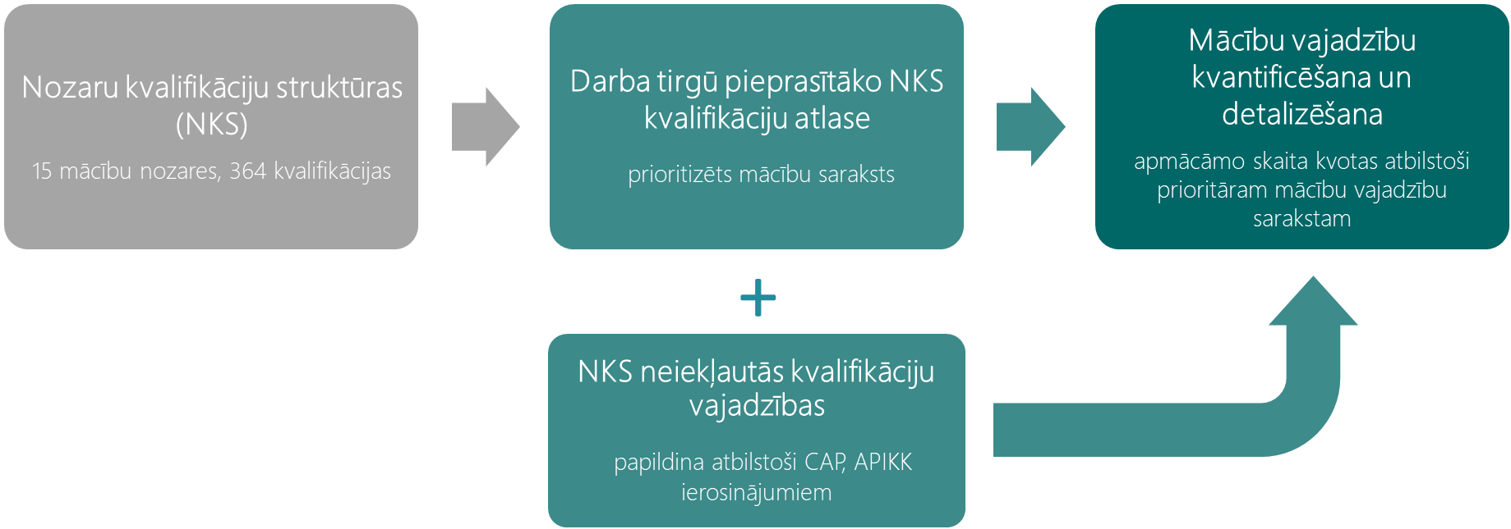
Avots: Ekonomikas ministrija
Ņemot vērā NKS kvalifikācijām piesaistīto profesiju klasifikācijas kodu, EM ir apkopojusi atbilstošo profesiju/profesionālo kvalifikāciju darba tirgus pieprasījuma raksturojošo informāciju, kas aptver sekojošus rādītājus:
- reģistrēto darbavietu skaits vidēji gadā (datu avots: Valsts ieņēmuma dienesta dati) NKS kvalifikācijai atbilstošajā profesiju atsevišķajā grupā (Profesiju klasifikatora profesiju 4-zīmju kods);
- reģistrēto vakanču skaits tekošajā gadā (datu avots: Nodarbinātības valsts aģentūras dati) NKS kvalifikācijai atbilstošajā profesiju atsevišķajā grupā (LR Profesiju klasifikatora profesiju 4-zīmju kods);
- vidējie darba ienākumi profesijā vidēji gadā (datu avots: Valsts ieņēmuma dienesta dati) NKS kvalifikācijai atbilstošajā profesijā (Profesiju klasifikatora profesiju 4-zīmju kods);
- vidējie darba ienākumi profesijā pret atbilstošās profesijas pamatgrupas vidējiem ienākumiem (procentos) (datu avots: Valsts ieņēmuma dienesta dati, EM aprēķini) NKS kvalifikācijai atbilstošajā profesiju atsevišķajā grupā (Profesiju klasifikatora profesiju 4-zīmju kods);
- darba tirgus īstermiņa prognozes – prognozētās darbaspēka pieprasījuma izmaiņas (datu avots: Nodarbinātības valsts aģentūra, EM aprēķini) NKS kvalifikācijai atbilstošajā profesiju atsevišķajā grupā (Profesiju klasifikatora profesiju 4-zīmju kods);
- darba tirgus vidēja termiņa prognozes (datu avots: EM) – vidēja termiņa darba tirgus prognožu profesiju mazo grupu aproksimācija NKS kvalifikācijai atbilstošajām profesijām:
  - prognozētās darbaspēka pieprasījuma izmaiņas periodā no 2024.-2030. gadam (tendences rādītājs: “Prognozēts pieaugums”; “Prognozēts samazinājums”; “Saglabājas nemainīgs”);
  - prognozētā darbaspēka pietiekamība vidēji periodā no 2024.-2030. gadam (tendences rādītājs: “Prognozēts būtisks iztrūkums”; “Prognozēts mērens iztrūkums”; “Prognozēts neliels iztrūkums”; “Prognozēts līdzsvars”; “Prognozēts neliels pārpalikums”; “Prognozēts mērens pārpalikums”; “Prognozēts būtisks pārpalikums”);
- vidēja termiņa darbaspēka pieprasījuma potenciāla novērtējums atbilstoši EM vidēja termiņa darba tirgus prognozēm (salikts loģiskais rādītājs: “Augsts pieprasījums”; “Mērens pieprasījums”; “Zems pieprasījums”) NKS kvalifikācijai atbilstošajās profesijās.
Lai noteiktu NKS profesionālās kvalifikācijas, kurās prioritāri būtu veidojams mācību piedāvājums, ņemot vērā gan esošās, gan nākotnes darbaspēka vajadzības, kā arī kopumā profesijas devumu tautsaimniecībā, NKS kvalifikāciju atlasei tiek piemēroti sekojoši kritēriji (skatīt 1.tabulu).
1.tabula. Darba tirgū pieprasītāko NKS kvalifikāciju atlases kritēriji
Rādītājs | Kritērijs
Darbaspēka pieprasījuma potenciāls atbilstoši EM prognozēm (2024) | “Augsts pieprasījums”
NVA Īstermiņa prognozes - Darbaspēka pieprasījuma izmaiņas 2024. gadā | “Prognozēts pieaugums”
Darba ienākumi pret vidējo rādītāju profesiju pamatgrupā 2023. gadā (VID), % | Vidējie darba ienākumi NKS kvalifikācijai atbilstošā profesijā pārsniedz atbilstošās profesijas pamatgrupas vidējo līmeni (100%<)
Reģistrēto vakanču skaits 2024. gadā | NKS kvalifikācijai atbilstošās profesijas LR profesiju klasifikācijas profesiju atsevišķajā grupā (PK 4-zīmes) reģistrētas vairāk par 5 vakancēm (5<)
Darbavietas, vidēji 2023. gadā | NKS kvalifikācijai atbilstošās profesijas LR profesiju klasifikācijas profesiju atsevišķajā grupā (PK 4-zīmes) reģistrētas vairāk par 100 darbavietām (100≤)
Darba devēju prognozētais pieprasījums* | “Sagaidāms augsts pieprasījums”*
Avots: Ekonomikas ministrija
* Rādītājs pašlaik netiek piemērots, plānots ieviest līdz darba devēju mācību vajadzību apzināšanas mehānisma izstrādi.
Ņemot vērā NKS kvalifikāciju atlases kritērijus, kopumā no 364 NKS kvalifikācijām atlasītas kvalifikācijas, kurās pašlaik un nākotnē varētu veidoties būtiskākie darbaspēka nepietiekamības riski, tādēļ prioritāri būtu organizējamas pieaugušo mācības.
Tālāk mācību vajadzības tiek detalizētas/definētas iepriekš noteikto pieprasītāko kvalifikāciju un tajās izglītojamo skaita ietvaros (skatīt 4.attēlu). Mācību piedāvājuma veidi tiek dalīti divās grupās: pilna cikla mācības kvalifikāciju apguvei un ar profesionālo kvalifikāciju prasmju apguvei/atjaunošanai, kas var būt modulis vai kopa no pieaugušo izglītības programmas vai konkrētu nepieciešamo studiju kursu apguve.

4.attēls. Mācību vajadzību detalizācija
Neformālā izglītība
Profesionālās pilnveides programmas
NKS profesionālā kvalifikācija
Detalizēts mācību piedāvājums

Pilna cikla mācības (kvalifikācijas apguve)
Modulis vai kopa no PI programmas
Studiju kurss
Ar profesionālo kvalifikāciju saistītu prasmju apguve/atjaunošana
Avots: Ekonomikas ministrija
Lai nodrošinātu mācību piedāvājumu atbilstību darba devēju pieprasījumam, atlasīto profesionālo kvalifikāciju saraksts tiek iesniegts darba devēju organizācijām mācību vajadzību apzināšanai uzņēmumos, kas ir organizācijas biedri. Komersanti, atbilstoši mācību vajadzībām, nosaka kvantitatīvo darbinieku skaitu savā uzņēmumā divās kategorijās – esošo darbinieku skaits, kam mācības būtu nepieciešamas, un atsevišķi – jaunveidojamo darba vietu skaits ar atbilstošās kvalifikācijas prasībām un mācību vajadzībām.
Darba devēju organizācijas apkopo informāciju par savu biedru mācību vajadzībām nosūta to EM (skatīt 5.attēlu). Atbilstoši darba devēju iesniegtai informācijai EM apkopo mācību vajadzības un nosaka izglītojamo skaita kvotas, t.sk. ņemot esošās un prognozētās darbaspēka vajadzības.
5.attēls. Mācību vajadzību saskaņošana atbilstoši darba devēju pieprasījumam
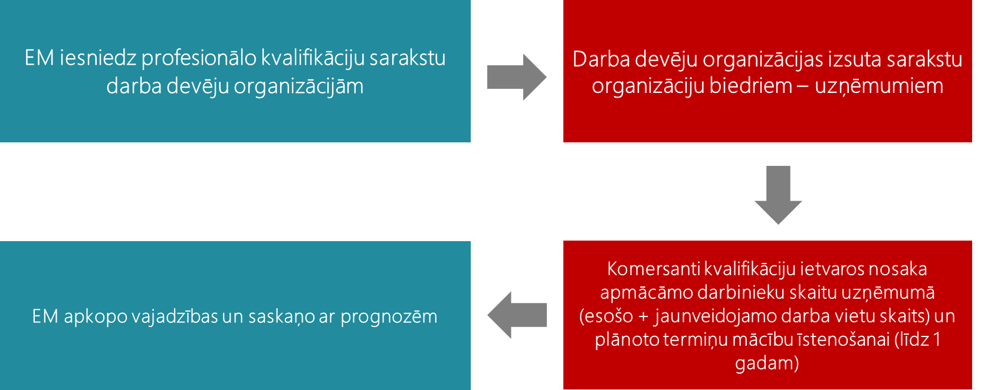
Avots: Ekonomikas ministrija
Savukārt prioritārās mācību vajadzības un atbilstošs mācību piedāvājums tiek apstiprināts Apvienotajā pieaugušo izglītības koordinācijas komisijā, kas ir izveidota EM saskaņā ar ekonomikas ministra 2024. gada 17. jūlija rīkojumu Nr. 1-5.2/2024/36. Izveidotā komisija aizstāj iepriekš izveidotos formātus ar valsts atbalstu īstenoto mācību vajadzību noteikšanai. Komisijas sastāvā ir iekļauti EM, LM, IZM, Latvijas Darba devēju konfederācijas, Latvijas Brīvo arodbiedrību savienības pārstāvji un citi eksperti. Komisijas mērķis ir nodrošināt saskaņotu iesaistīto institūciju sadarbību un pārvaldības koordināciju pieaugušo izglītības jomā cilvēkkapitāla attīstības stratēģisko mērķu sasniegšanai. Komisijas uzdevums ir noteikt, izskatīt, apstiprināt un aktualizēt EM, IZM un LM atbildībā esošo Latvijas ANM plāna un Eiropas Savienības fondu finansēto pieaugušo izglītības pasākumu prioritāri atbalstāmās mērķa grupas, mācību virzienus, jomas un prioritāri apgūstamās prasmes, kā arī citus atbalsta pasākumus nodarbināto, bezdarbnieku, darba meklētāju un bezdarba riskam pakļauto personu konkurētspējas veicināšanai darba tirgū, saskaņā ar cilvēkkapitāla attīstības stratēģiskajiem mērķiem, darba tirgus un tautsaimniecības nozaru attīstības prognozēm.
Pieaugušo izglītības nodrošināšanā būtisks ir kvalitatīvs un darba tirgus prasībām atbilstošs mācību piedāvājums. Pieaugušo izglītības kvalitāti, ievērojot Izglītības likumā noteikto, nodrošina izglītības programmas īstenotājs un dibinātājs. Savukārt izglītojošo darbību, tās tiesiskumu, uzrauga Izglītības kvalitātes valsts dienests (turpmāk – IKVD). Šobrīd IKVD darbība pieaugušo izglītības kvalitātes uzraudzības jomā pamatā ir saistīta:
- ar privātpersonu iesniegumu izskatīšanu, atbilstīgi saņemot sūdzību par kāda izglītības pakalpojuma sniedzēja darbību (tās kvalitāti), kā arī ar proaktīvu vai reaktīvu rīcību, ievērojot aktuālos notikumus izglītības vidē. Tomēr, ievērojot pieaugušo izglītības sniedzēju un izglītības programmu skaitu un apstākli, ka valsts uzraudzību izglītībā nodrošina vien astoņas IKVD personas, pamat aktivitāte šajā jomā ir saistīta ar iesniegumu izskatīšanu;
- ar izglītības kvalitātes vērtēšanas procesiem pieaugušo formālajā izglītībā, kas sevī ietver profesionālās izglītības (t.sk. profesionālās pilnveides un profesionālās tālākizglītības) programmu licencēšanu un profesionālās izglītības iestādes akreditāciju.
Izglītības likuma grozījumi ( 2022. gads) nosaka vienotas prasības neformālās izglītības programmu izstrādei, tostarp ieviešot standartizētu pieeju digitālo prasmju līmeņu noteikšanai neformālās izglītības piedāvājumā atbilstoši Eiropas Iedzīvotāju digitālās kompetences ietvara (DigComp) ietvaram.
SAM 4.2.4.2. ietvaros ir paredzēts atbalsts pieaugušo formālās un neformālās izglītības kvalitātes novērtēšanas sistēmas izveidei, tostarp izstrādājot vienotu metodiku sistēmiskai pieaugušo izglītības kvalitātes uzraudzībai un ieviešanas plānu tās īstenošanai, sniedzot metodisko atbalstu izglītības iestādēm, apkopojot un analizējot informāciju par situāciju pieaugušo izglītībā un nodrošinot sabiedrības informēšanu, kā arī veicot pieaugušo izglītības īstenotāju darbību un pieaugušo izglītības programmu īstenošanas izvērtējumu un uzraudzību. Minētā atbalsta darbība izriet no Cilvēkkapitāla attīstības padomes ietvaros panāktās vienošanās par resoru atbildības sadalījumu, kas IZM papildu pienākumam veikt nozaru vajadzību pasūtījuma nodrošināšanu izglītības sistēmā mērķa grupām un nodrošināt prasmju pārvaldības risinājumu attīstību, paredz arī izglītības satura un programmu kvalitātes kontroli. Kvalitātes uzraudzība ļaus daudz efektīvāk un ātrāk identificēt trūkumus un neatbilstības izglītības programmu īstenošanas procesā, novēršot nekvalitatīvu programmu īstenošanu. Vienlaikus sistēmas ieviešanai, t.sk. ārpus SAM 4.2.4.2. tvēruma un ilgtspējības nodrošināšanai ir nepieciešami papildu resursi, t.sk. IKVD kapacitātes stiprināšanai.
LM nodrošina darba tirgū neiesaistīto cilvēkresursu piesaisti un atbalstu, kas sistēmiski bāzēta uz 2011. gada 25. janvāra Ministru kabineta noteikumiem Nr.75 "Noteikumi par aktīvo nodarbinātības pasākumu un preventīvo bezdarba samazināšanas pasākumu organizēšanas un finansēšanas kārtību un pasākumu īstenotāju izvēles principiem".
Pieaugušo izglītības mācību nodrošināšanas procesā tiek vērtēta izglītības iestāžu un citu mācību piedāvātāju organizāciju atbilstība kvalitātes kritērijiem, tomēr nepieciešams turpināt darbu pie nosacījumu vienādošanas. Mācību procesā atbilstoši prioritizētajām mācību jomām pēc iespējas un atbilstoši mērķauditoriju vajadzībām tiek veidotas vienotas mācību grupas neatkarīgi no finansējuma avota.

3. Pieaugušo mācību īstenošanas monitorings
Atbilstoši Evikas Siliņas Valdības rīcības plāna pasākumam 29.11.: "Lai nodrošinātu mūžizglītības politikas atbilstību nākotnes darba tirgus prasībām, izveidota absolventu monitoringa sistēma attiecībā uz tālākizglītības un kvalifikācijas paaugstināšanas programmām", EM un CSP, sadarbībā ar IZM, VIAA, LM, NVA un LIAA ir uzsākusi darbu pie absolventu monitoringa sistēmas izveides attiecībā uz valsts finansētām profesionālās tālākizglītības un profesionālās pilnveides programmām (skat. 6. attēlu).
6.attēls. Pieaugušo izglītības absolventu monitoringa sistēmas mērķi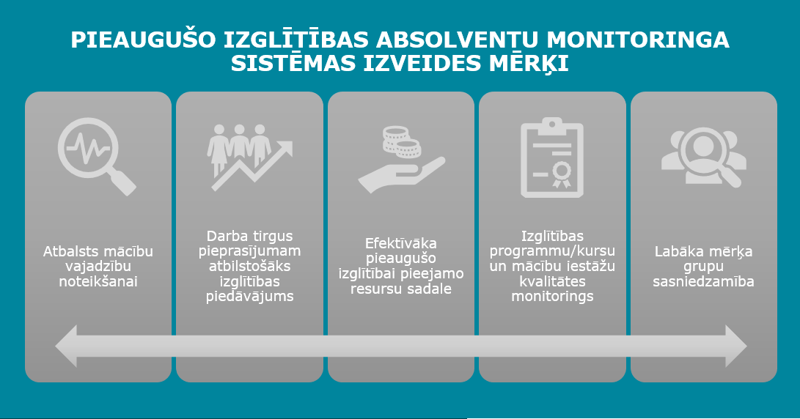
Avots: Ekonomikas ministrija
Saskaņā ar 2023. gada 14. novembra Ministru kabinetā apstiprinātās “Oficiālās statistikas programmas 2024. - 2026. gadam” (Ministru kabineta noteikumi Nr. 645) 3. tabulas 119., 120., 121. rindu un statistikas likuma 15. panta otro daļu CSP infrastruktūrā ir izveidota absolventu monitoringa sistēmas bāze, kas pašreizējā stadijā ietver informāciju par valsts līdzfinansēto pieaugušo tālākizglītības un kvalifikācijas paaugstināšanas programmu absolventiem par laika posmu no 2016. līdz 2022. gadam.
Dati par mācību programmu absolventiem apkopoti no NVA, VIAA un Centrālās finanšu un līguma aģentūras sniegtās informācijas, ietverot datus par absolvēto izglītības iestādi, absolvēšanas gadu, mācību nozari, izglītības programmas veidu, kā arī absolventa vecumu un dzimumu.

Absolventu monitoringā iekļautie sociālekonomiskie rādītāji
Atbilstoši datiem par mācību programmu absolventiem, monitoringa ietvaros ir apkopota informācija (skat. 7. attēlu) par:
- Ienākumiem, izmantojot Valsts ieņēmumu dienesta (turpmāk – VID) saņemtos datus par pārskata gadu;
- Ekonomiskās aktivitātes statusu, izmantojot VID, tautas skaitīšanai apkopotos datus citos reģistros, kā arī NVA datus;
- Profesiju, nozari, kurā personā ir nodarbināta;
- Izglītības līmeni atbilstoši starptautiskajai standartizētajai izglītības klasifikācijai ISCED-2011, izmantojot CSP uzkrājošu datubāzi, kurā apvienoti dati no reģistriem un CSP apsekojumiem;
- Informāciju par emigrāciju atbilstoši Pārvaldes sagatavotajam iedzīvotāju skaita un migrācijas novērtējumam.

7.attēls. Absolventu monitoringa sociālekonomiskie rādītāji un to dimensijas
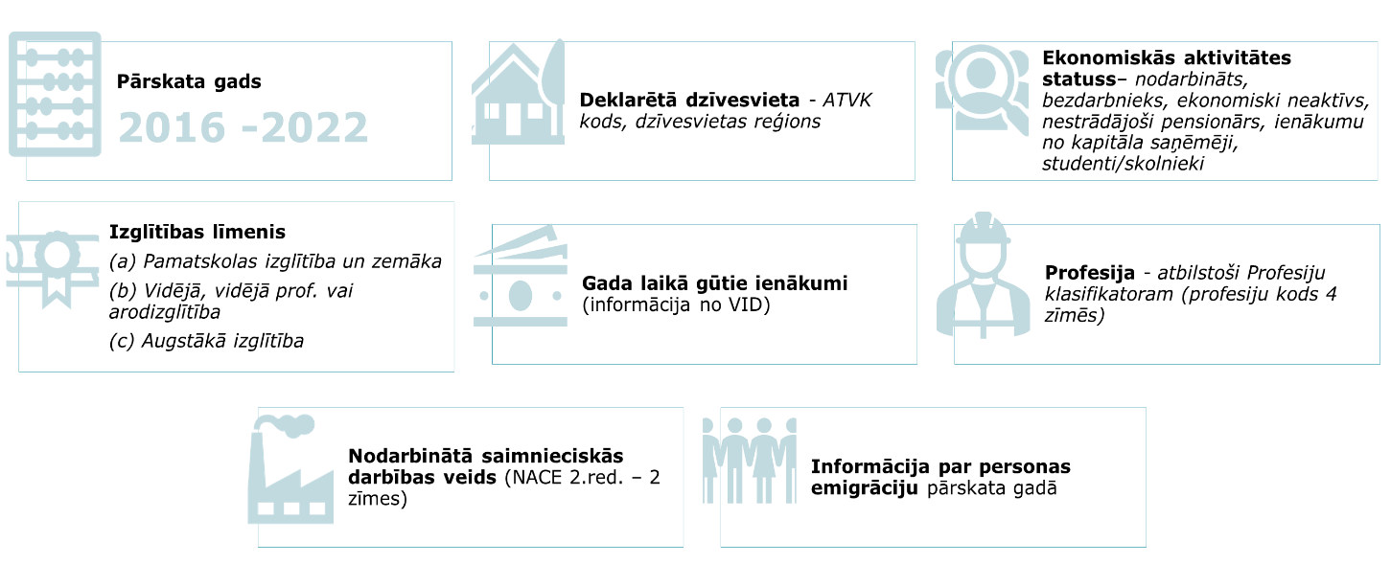
Avots: Ekonomikas ministrija
Monitoringa datu analīze
Balstoties uz CSP apkopotiem absolventu monitoringa datiem, EM uzsākusi darbu pie mācību programmu efektivitātes analīzes sistēmas izstrādes, kas nodrošinātu absolventu karjeras gaitu analīzes iespējas, mācību iestāžu un programmu efektivitātes novērtējumu, kā arī mācību piedāvājuma atbilstību aktuālām un nākotnes darba tirgus vajadzībām. Mācību programmu efektivitātes analīzes sistēmu plānots izveidot līdz 2026. gada vidum, t.sk. līdz 2025. gada marta beigām sagatavot izglītības iestāžu snieguma analīzi. Tāpat monitoringu ir plānots paplašināt uz visām profesionālās tālākizglītības un profesionālās pilnveides izglītības programmām, sasaistot rezultātus ar esošo augstākās izglītības un sākotnējās profesionālās izglītības absolventu monitoringu. Šāda vienotā pieeja monitoringam nodrošinātu visaptverošus un savstarpēji salīdzinošus datus par izglītības programmu sniegumu un pieaugušo absolventu gaitām, neatkarīgi no finansējuma avota. Absolventu monitoringa datus plānots savietot jau ar EM rīcībā esošiem darba tirgus informācijas instrumentiem – darba tirgus prognožu informāciju, APIKK apstiprinātiem prioritāriem mācību virzieniem.

4. Īstenotās papildu aktivitātes pieaugušo izglītības jomā un turpmākie soļi

2024. gada 27. jūnija CAP sēdē tika lemts pieaugušo izglītības pārvaldības modeli pārskatīt pēc laika un nepieciešamības gadījumā veikt pasākumus modeļa uzlabošanai.
EM 2025. gada sākumā iesniegs izskatīšanai Ministru kabinetā plānu "Cilvēkkapitāla attīstības rīcības plāns 2025.-2027. gadam", kas ietver šajā informatīvajā ziņojumā aprakstītos cilvēkkapitāla pārvaldības principus un piedāvāto sadarbības modeli, kā arī identificētos rīcības pasākumus tuvākajiem gadiem esošā valsts budžeta vai pieejamā ES fondu finansējuma ietvaros.
Informatīvajā ziņojumā EM piedāvātā metodoloģija pieaugušo mācību vajadzību noteikšanai, kas tiek finansētas no publiskā finansējuma ir pirmais solis, lai nekavētos ar ES fondu investīcijām un tās ieguldītu kritiski svarīgu profesiju un prasmju apguvē. Pašreizējās informācijas vākšanas metodes ir uzlabojamas: 1) uzņēmēju anketēšana vai intervijas rada papildu administratīvo slogu un laika patēriņu uzņēmējiem, 2) publiskajos reģistros (NVA, VID u.c.) pieejamā informācija ir analizējama, bet tā ir ar nobīdi laikā un neparāda visu darba tirgus segmentu vajadzības. Jau pašlaik EM norit darbs pie dažādu inovatīvu risinājumu testēšanas reālā laika datu ieguvei par darba tirgū pieprasītajām profesijām un prasmēm, t.sk. tiek plānots nākotnē darba tirgus vajadzību noteikšanā izmantot mākslīgā intelekta risinājumus.
Tāpat norit darbs pie privātas-publiskās partnerības finansēšanas instrumenta "Prasmju fondi” attīstības. Nosacījumi Prasmju fondu izveidei paredz tos pilotēt vismaz trīs nozarēs pēc brīvprātīguma principa ar nodomu tiem ilgtermiņā kļūt par sociālajā dialogā balstītu pašregulējošu un pašfinansējošu sistēmu nozares cilvēkresursu attīstībai.
Ņemot vērā tehnoloģiju, tostarp mākslīgā intelekta, plašāku izmantošanu, ieguvumus no administratīvā sloga un birokrātisko procedūru mazināšanas, kā arī darba procesu efektivizēšanu un citus darba tirgu ietekmējošus faktorus, nozaru ministrijas pārskata un sagatavo informāciju par to atbildībā esošajās jomās reglamentētajās un nereglamentētajās profesijās nodarbināto skaita nepieciešamību turpmākajos gados, tādējādi nodrošinot iespēju precīzi definēt valsts pasūtījumu noteiktās profesijās nodarbināto sagatavošanai. Ministriju sagatavoto informāciju EM apkopo un izmanto padziļinātā nozaru vajadzību analīzē.
Atjaunošanas un noturības mehānisma ietvaros plānots pilnveidot NVA prasmju novērtēšanas un profilēšanas rīkus ar uzsvaru uz digitālo prasmju noteikšanu kombinēta un individualizēta pakalpojuma piemērošanai. Tāpat NVA turpina attīstīt tādu pakalpojumu pieejamību, kas saistīti ar digitālo prasmju testēšanu un konsultatīvu atbalstu tiem, kas vēlas iesaistīties šāda veida mācībās.
IZM ir izstrādājusi Latvijas kontekstam atbilstošu Individuālo mācību kontu (turpmāk - IMK) pieeju un platformu. IMK pieeja nodrošina vienotu pieteikšanās vietni, kurā personas var piekļūt pieaugušo izglītības mācību piedāvājumam un pārvaldīt mācību datus. Platforma nodrošina iespēju pārvaldīt valsts un privāto finansējumu, sedzot izglītības programmas izmaksas, iegūt atgriezenisko saiti un izvērtēt rezultātus. Prototipa izstrādes ietvaros tiks nodrošināti risinājumi datu apmaiņai ar citām valsts informācijas sistēmām (VID, PLMP, SOPA, VIIS) un integrācijai ar saistītām publiskām platformām, lai nodrošinātu vienotu izglītības datu uzkrāšanu un apstrādi. Platformas funkcionalitāte tiks pakāpeniski pilnveidota un attīstīta, tostarp atvērta sadarbībai arī citiem projektiem.
EM un IZM aktīvi līdzdarbojas Latvijas Izglītības akseleratorā, kura mērķis ir apvienot publisko un privāto sektoru, lai uzlabotu izglītības sistēmu Latvijā. 2024. gadā tika definētas un uzsāktas pirmās 3 aktivitātes: ikgadējā aptauja par skolēnu karjeras izvēlēm un uzņēmumu atpazīstamību, “STEM skolas soma” projekta izstrāde un uzsākšana un NVA nodarbinātības programmu paplašināšana, nodrošinot lielāku STEM prakšu pieejamību vidusskolas vecuma jauniešiem. 2025. gadā turpināsies darbs pie pasākumu īstenošanas, paralēli strādājot pie papildu pasākumu identificēšanas un realizēšanas.
EM izstrādā instrumentu darba devējiem darba ņēmēju profesionālajai pilnveidei un pārkvalifikācijai. Sadarbībā ar sociālajiem partneriem un citām iesaistītām organizācijām EM apspriedīs iespējas inovatīva maksājuma modeļa pieaugušo izglītībā ieviešanai, kurā valsts līdzfinansējums ir tikai par sasniegtajiem mācību rezultātiem.
EM sadarbībā ar CSP un iesaistot uzņēmējus pašlaik strādā pie pilotprojekta, lai cilvēkkapitāla politikā izveidotu vienotu sasniedzamo mērķa rādītāju monitoringa sistēmu. Aktuālie dati par progresu cilvēkkapitāla jautājumos būtu brīvi pieejami interaktīvā veidā interneta vietnē jebkuram interesentam un jebkurā brīdi ikvienam būtu iespēja redzēt progresu noteikto mērķa rādītāju sasniegšanā. Pieeja plānota līdzīga Igaunijas piemēram, kur ir nodrošināts vienots un caurskatāms politikas rādītāju apkopojums vienuviet. Sekmīgi īstenojot pilotprojektu, lai samazinātu starp ministrijām cirkulējošo atskaišu skaitu par politikas plānošanas dokumentos noteikto mērķu sasniegšanu un progresu. Tas dotu iespēju ne tikai sekot līdzi mērķu izpildei reālajā laikā, bet arī ļautu apzināt nākamo gadu nepieciešamos datus analītikai un pētniecībai kuri vēl nav pieejami un nodrošināt to pieejamību.

Par darba tirgus vidēja un ilgtermiņa prognozēm līdz 2040.gadam, https://www.em.gov.lv/lv/darba-tirgus-zinojums
Par Latvijas ekonomikas attīstību, 24-TA-1057, https://tapportals.mk.gov.lv/legal_acts/3ee763e4-6022-41f5-a3d9-3055fdf261cb
https://lrvk.gov.lv/lv/revizijas/revizijas/noslegtas-revizijas/vai-pieauguso-izglitiba-sasniedz-tai-izvirzitos-merkus-un-atbilst-darba-tirgus-vajadzibam
Valsts pārvaldes iekārtas likuma 72.panta pirmās daļas 2.punkts, Ministru kabineta 2011.gada 25.janvāra noteikumu Nr.75 “Noteikumi par aktīvo nodarbinātības pasākumu un preventīvo bezdarba samazināšanas pasākumu organizēšanas un finansēšanas kārtību un pasākumu īstenotāju izvēles principiem” 22.punkts un Ministru kabineta 2024. gada 7. maija noteikumu Nr. 283 “Eiropas Savienības Kohēzijas politikas programmas 2021.–2027. gadam 4.2.4. specifiskā atbalsta mērķa “Veicināt mūžizglītību, jo īpaši paredzot elastīgas kvalifikācijas paaugstināšanas un pārkvalificēšanās iespējas visiem, ņemot vērā digitālās prasmes, labāk paredzot pārmaiņas un jaunas prasības pēc prasmēm, kas balstītas uz darba tirgus vajadzībām, atvieglojot karjeras maiņu un sekmējot profesionālo mobilitāti” 4.2.4.2 pasākuma “Atbalsts pieaugušo individuālajās vajadzībās balstītai pieaugušo izglītībai” īstenošanas noteikumi” 61.punkts
https://joint-research-centre.ec.europa.eu/scientific-activities-z/education-and-training/digital-transformation-education/digital-competence-framework-citizens-digcomp_en
EM: Darbības programmas “Izaugsme un nodarbinātība” 1.2.2. specifiskā atbalsta mērķa “Veicināt inovāciju ieviešanu komersantos” 1.2.2.1. pasākums “Atbalsts nodarbināto apmācībām”, 1.2.2.2. pasākums “Inovāciju motivācijas programma”, 1.2.2.3. pasākums “Atbalsts IKT un netehnoloģiskām apmācībām, kā arī apmācībām, lai sekmētu investoru piesaisti”; IZM/VIAA: ESF projekts “Nodarbināto personu profesionālās kompetences pilnveide”; LM/NVA: dati par profesionālās tālākizglītības vai pilnveides apmācības pabeigušajiem.
https://www.csb.gov.lv/lv/statistika/statistikas-temas/iedzivotaji/migracija/tabulas/metadati-iedzivotaju-ilgtermina-migracija
https://tapportals.mk.gov.lv/legal_acts/2d477536-f88c-439c-a768-7f9cb025f7d9

